Mit der vierten Auflage des Börsentag Frankfurt am 23. März im Kap Europa hat sich die Veranstaltung in dieser zentralen und modernen Location etabliert. Wir konnten trotz schönstem Frühlingswetters und Einschränkungen in der Innenstadt durch diverse Demonstrationen die hohen Erwartungen erfüllen und wie im Vorjahr ca. 2.600 Besucher begrüßen.

**Nachbericht Börsentag Frankfurt 2019**

In den sieben parallelen Vortragsbereichen war oft kein Sitzplatz mehr zu bekommen. Insbesondere die Vorträge, die Grundlagenwissen vermittelten, wurden stark nachgefragt. In den von uns mit den Ausstellern geführten Gesprächen wurde die gute Resonanz bestätigt. Neben der Quantität wurde auch speziell die Besucherqualität und das große inhaltliche Interesse hervorgehoben.

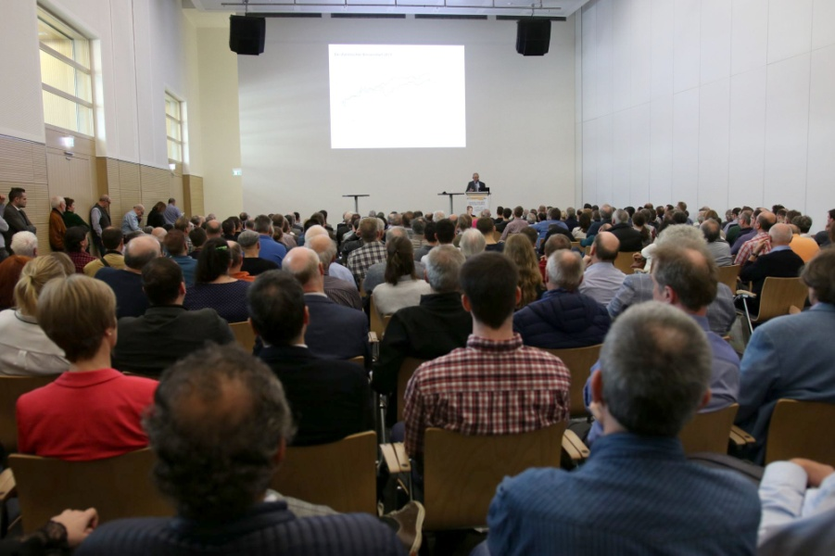Bei der Bewerbung der Veranstaltung haben wir in diesem Jahr mit vielfältigen Maßnahmen das Frankfurter Umland wie Mainz, Wiesbaden und Mannheim stärker in den Fokus gerückt; ohne das Stadtgebiet Frankfurt zu vernachlässigen. Ergänzend haben viele Aussteller und Medienpartner auf den Börsentag aufmerksam gemacht. Hierfür vielen Dank!

Neben leidenschaftlichen Börsianern und erfahrenen Tradern fanden somit auch viele Neueinsteiger den Weg ins Kap, um sich umfassend zu informieren.

Mit Gottfried Heller, Robert Halver, Harald Weygand und Prof. Thorsten Polleit konnten wir auch in diesem Jahr wieder bekannte Redner präsentieren, die großen Anklang bei den Besuchern fanden.

Unser Bestreben ist es, alle Bereiche der Geldanlage abzudecken und insbesondere Wissen zu aktuellen Trends zu vermitteln. Das Podium zum Thema „Nachhaltige Geld-anlagen“ zeigte, dass Nachhaltigkeit als Kriterium bei der Geldanlage in der Breite angekommen ist.

Erstmals gab es das Frauen Finanz Forum „Rendite ist weiblich“ mit einer rundum positiven Resonanz: Tolle Vorträge von ING, Zeedin, DWS, Börse Stuttgart, viele Gespräche beim Speeddating, an dem auch Anne Connelly von “her money” und Morgan Stanley teilnahmen, und Zeit für Fragen zeigten, dass Börse und Finanzen kein reines Männerthema ist.

Fast alle Aussteller signalisierten, dass sie sich bereits jetzt auf eine Teilnahme beim nächsten Börsentag Frankfurt freuen. Dieser findet am **29. Februar 2020** statt. Eine Anmeldung wird ab Frühsommer möglich sein. Als Stammaussteller werden wir Sie wie gewohnt rechtzeitig über den Buchungsstart informieren.

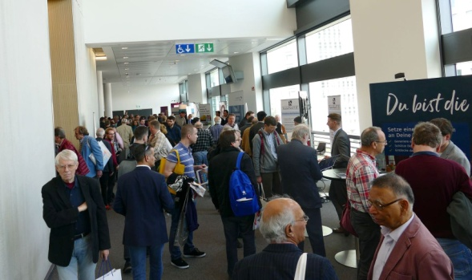

Lob, Kritik und Anregungen, nehmen wir gerne entgegen!

Die Bildergalerie zur diesjährigen Veranstaltung finden Sie unter:   
[***www.boersentag-frankfurt.de/rueckblick.html***](http://www.boersentag-frankfurt.de/rueckblick.html)

**Ausblick auf die nächsten Termine:**

* **Börsentag kompakt Leipzig**  
   4. Mai 2019  
  [leipzig.boersentag-kompakt.de](http://leipzig.boersentag-kompakt.de)

* **Börsentag Zürich**   
  16. Mai 2019   
  [www.boersentag.ch](http://www.boersentag.ch)
* **Börsentag kompakt Stuttgart**   
  14. September 2019  
  [stuttgart.boersentag-kompakt.de](http://hannover.boersentag-kompakt.de/)
* **Börsentag kompakt Nürnberg**  
   28. September 2019  
  [nuernberg.boersentag-kompakt.de](http://leipzig.boersentag-kompakt.de)
* **Börsentag kompakt Köln**  
   26. Oktober 2019  
  [koeln.boersentag-kompakt.de](http://leipzig.boersentag-kompakt.de)

[www.die-boersentage.de](http://www.die-boersentage.de)   
***Ihre Plattform für noch mehr Präsenz***

Profitieren Sie von der überregionalen Reichweite aller Börsentage mit einer   
dauerhaften Präsenz, ob mit einem   
Advertorial oder Video. Nutzen Sie diese Plattform, wir beraten Sie gern!